BULLETIN D’INSCRIPTION

Madame Monsieur

Nom : Prénom :

Téléphone :

E-mail :

Statut (à cocher et à préciser si besoin) :
- Enseignant-chercheur
- Professeur Emérite
- Doctorant
- Doctorant hors UE
- Enseignants-chercheurs du continent africain et des DOM-TOM
- Autre (préciser) :

Institution :

Adresse professionnelle complète :

Adresse de facturation (si différente de l'adresse ci-dessus) :

Adresse pour l’envoi de la revue RGRH :

Frais d'inscription au congrès
Les frais d'inscription incluent toutes les activités du 19 au 21 octobre 2022, la cotisation annuelle à l'AGRH, l'abonnement à la Revue de Gestion des Ressources Humaines pour une année, un numéro de la revue @GRH.
Plus d’informations sur :

- Tarif normal : enseignants-chercheurs (350 €) ¹
- Professeur Emérite (100 €) ¹
- Doctorant (250 €) ¹
- Doctorant hors UE (150 €) ¹
- Enseignant-chercheur du continent africain et des DOM-TOM (250 €) ¹
- Tarif professionnel - réservé aux partenaires ANDRH France (250 €) ¹
- Tarif professionnel hors partenaires ANDRH (450 €) ¹
- Accompagnants Dîner de Gala (90 €)

TOTAL = €

¹ Le paiement doit être effectué au plus tard le 15/09/2022.
En cas de paiement après cette date, les frais d'inscription seront majorés de 60 €
Mode de paiement (cocher celle des trois modalités ci-dessous choisie)
- Chèque bancaire à l'ordre de l'AGRH
- Bon de commande adressé à l'AGRH
- Virement bancaire (frais de transfert pris en charge par le donneur d'ordre)

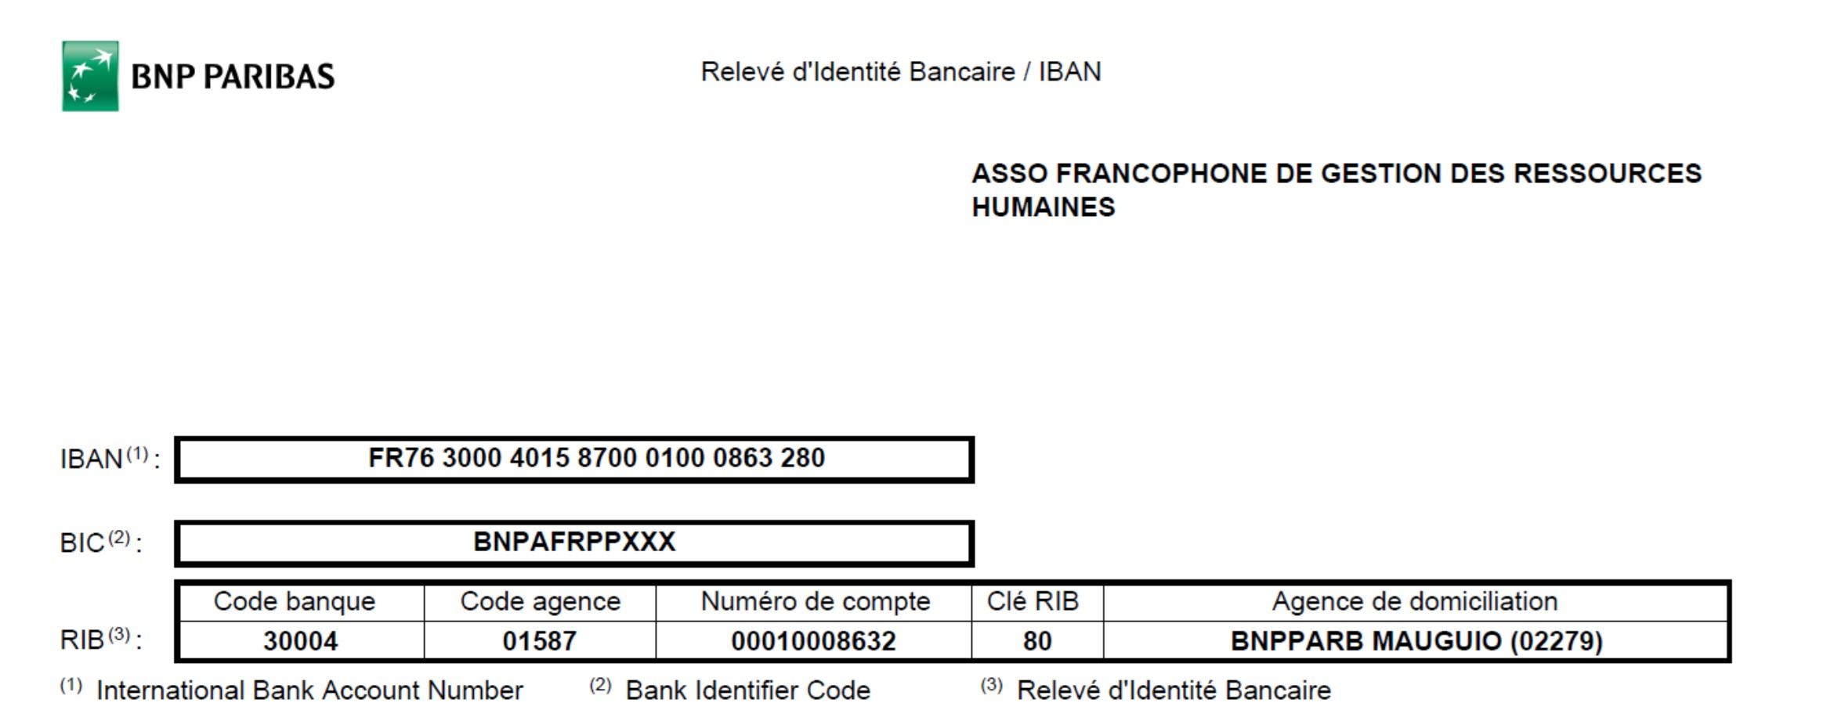

Le bulletin d'inscription doit être envoyé
Soit par email à : christianedeshais@gmail.com ou reseauagrh@gmail.com
Soit par voie postale avec, le cas échéant, un chèque ou un bon de commande à l'adresse suivante : Mme DESHAIS Christiane 25 rue du Prieuré 95000 CERGY

Merci de bien vouloir nous dire si vous serez présents :

- Le mercredi après-midi
- Le jeudi midi
- Le jeudi soir pour la soirée de gala
- Le vendredi midi

Date : Signature :

